信息学院实训报告
课程名称 | 人工智能 | 专业班级 | 22级物联网工程本科班
姓 名 | 徐其栋 | 学 号 | 22054110132
上机日期 | 2025年6月11日 | 上机地点 | 博雅楼504
实训题目 | 实训6 神经网络及其Python实现
实训目的 | 一、实训目的  1．理解神经网络问题及基本原理；  2．掌握通过Python编码求解全连接神经网络的基本方法（自定义程序实现、基于Keras库）；  3．掌握预测结果的可视化方法（二维/三维坐标图）。
实训要求及考核内容 | 一、实训要求  - 实训报告内容和格式要求  1）完整性：体现在‌内容全面覆盖项目全流程‌，且‌逻辑清晰、细节充分‌。  2）数据支持：分析需基于实际实验内容。  3）逻辑清晰：报告结构清晰，分析过程逻辑严密。  4）结论明确：给出明确的实验程序和运行结果。  5）语言规范：语言简洁明了，避免口语化表达。  6）把实训报告以文件的方式提交到学习通，文件名为：学号+姓名+实验六+全连接神经网络及Python实现.doc。  7）把程序文件提交到学习通，程序文件名为：学号+姓名+实验六+全连接神经网络及Python实现.py  二、实验考核内容  以手写体数字图片数据集MNIST为例，实现对手写体数字图片的分类与识别。数据集MNIST可以从Keras库中加载获得，包含60000张训练图片和10000张测试图片。MNIST的部分数据如下图：  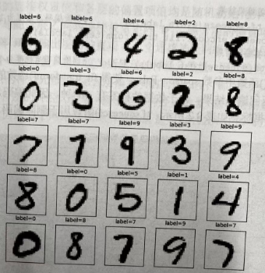
实验过程 | 本次实验使用 Keras 库加载 MNIST 手写数字图片数据集，对图像进行归一化处理并构建了一个简单的全连接神经网络模型。模型包含两个隐藏层，分别有 128 和 64 个神经元，使用 ReLU 激活函数，输出层使用 Softmax 进行分类。通过训练模型并评估其在测试集上的准确率，最后还对部分测试图像进行了预测，并用图像展示了预测结果和训练过程中的准确率与损失变化。  代码截图显示:  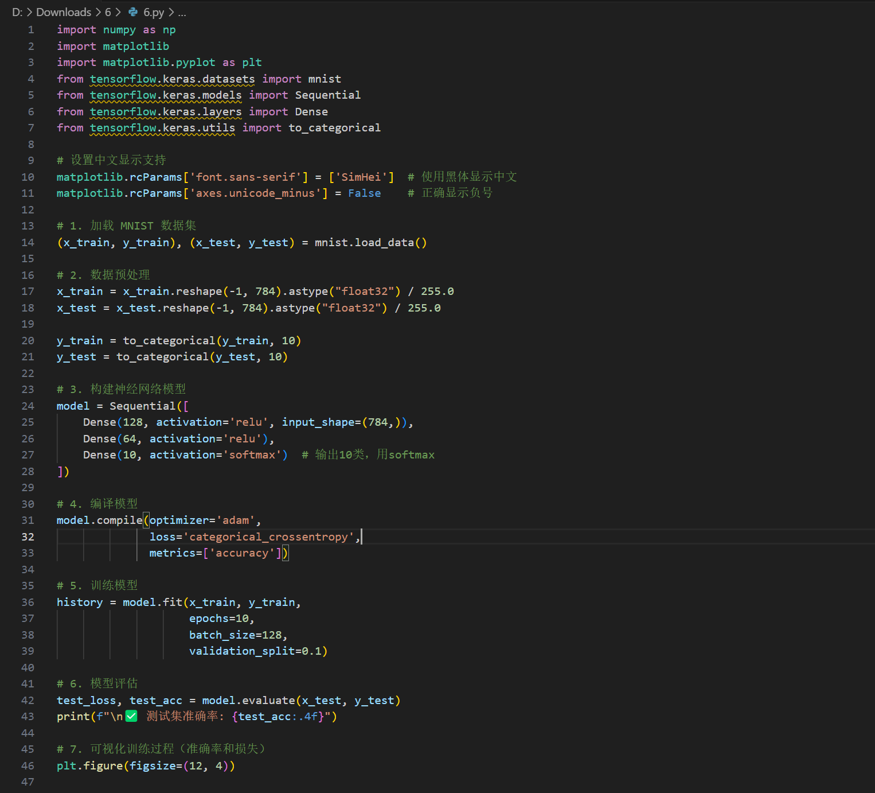  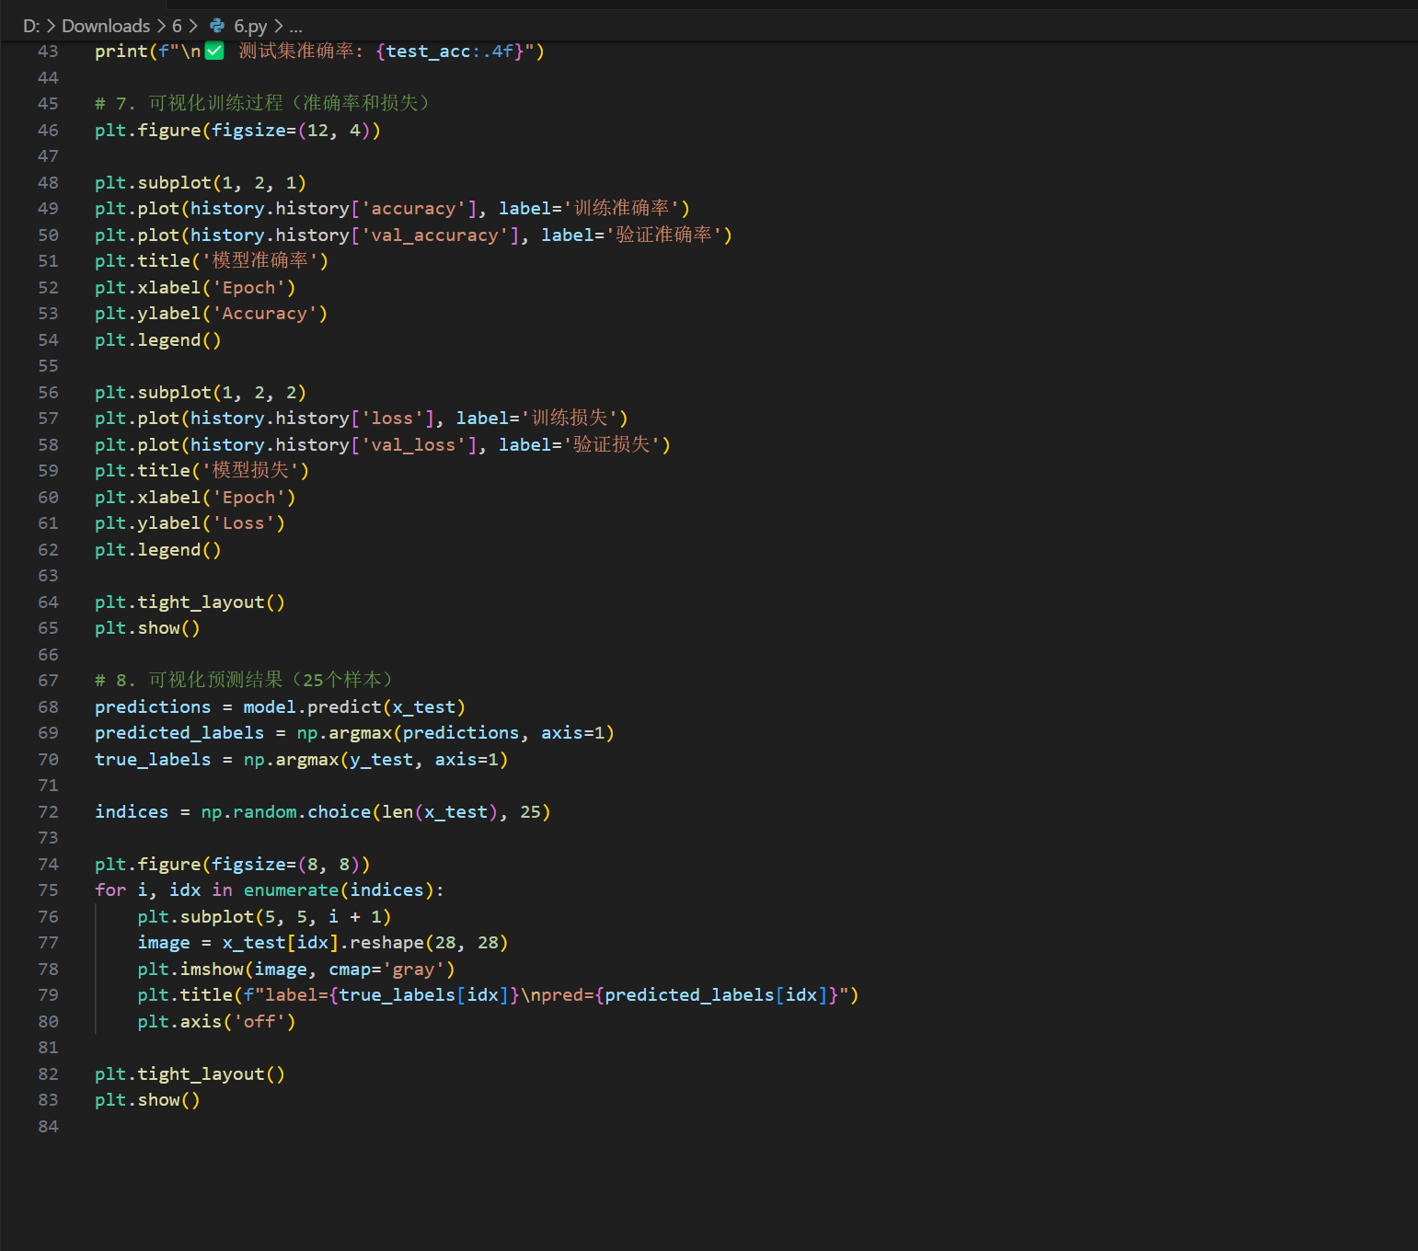  模型训练准确率与损失变化图:  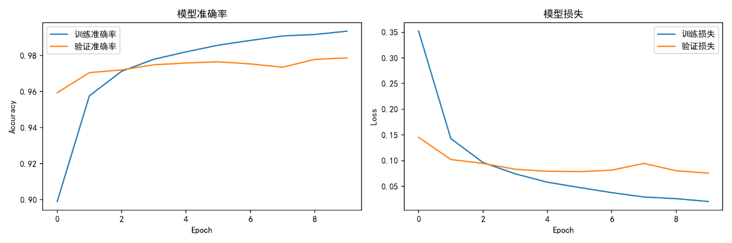  手写数字图像预测结果图：  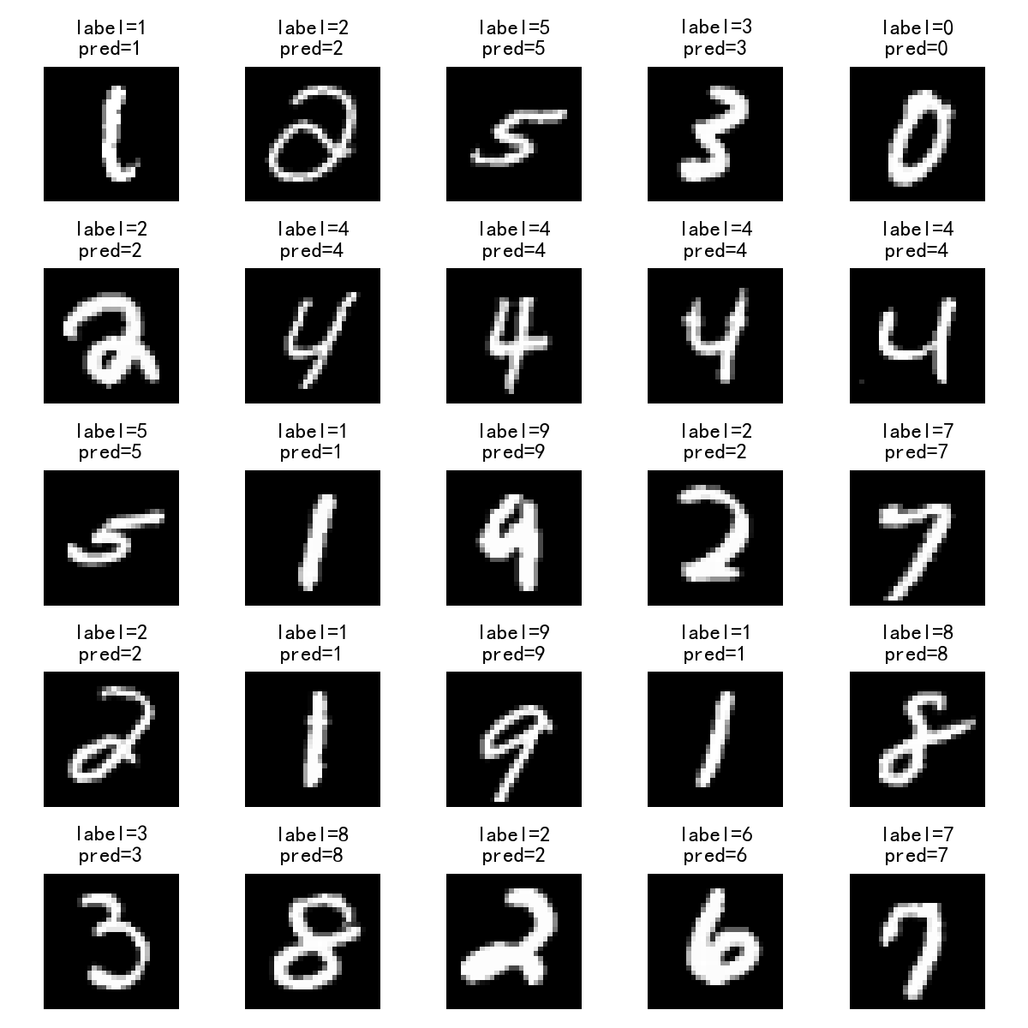
出现的问题及解决办法 | 问题： 训练完成后图表中的中文标题无法正常显示。  解决办法： 添加中文字体配置代码，使用 SimHei 字体即可解决。  问题 ： 运行程序时报错 “No module named 'tensorflow'”，程序无法执行。  解决办法： 使用命令 pip install tensorflow 安装缺失的库，安装完成后重新运行程序即可。  问题 ： 模型训练后准确率偏低，预测结果不理想。  解决办法： 增加训练次数，同时调整神经网络结构。
实训总结 | 通过这次神经网络实训，我掌握了用 Python 和 Keras 搭建全连接神经网络的基本流程。实验中使用了 MNIST 手写数字数据集，先对数据进行了归一化和标签编码，然后建立了一个包含两个隐藏层的模型。  在操作过程中，我遇到了一些问题，比如中文字体无法显示、程序报错找不到库文件等，但通过上网查资料和调试代码都顺利解决了。这让我意识到理论知识和动手实践要结合，遇到问题要多思考、多尝试解决方法。这次实训让我对人工智能和神经网络有了更直观和深入的认识，也提升了我写代码和解决实际问题的能力，为后续学习打下了基础。
教师评价 | 此实训共100分，具体得分如下：  1. 报告完整性（20分）。实得 分。  （报告是否全面覆盖项目全流程‌，且‌逻辑清晰、细节充分‌。各部分内容是否完整、详细）。  2. 数据分析与支持（20分）。实得 分。  （分析是否基于实际数据或合理假设，数据来源是否可靠，分析方法是否科学。）  3. 逻辑性与条理性（20分）。实得 分。  （报告结构是否清晰，逻辑是否严密，各部分内容是否衔接自然，结论是否由分析得出。）  4. 创新性与深度（10分）。实得 分。  （分析是否具有创新性（如提出新的技术方案），分析是否深入，是否考虑到细节和潜在问题。）  5. 文档规范与表达（20分）。实得 分。  （报告格式是否规范，是否符合课程要求。语言表达是否清晰、准确，是否存在语法或拼写错误。）  6. 结论与建议（10分）。实得 分。  (结论是否明确，是否基于分析结果，建议是否合理，是否具有可操作性。)  本次实训共实得 分。

